牛滩镇中心幼儿园防溺水专题讲座：

主讲人：宋华芬

**◆◆ ◆珍爱生命 谨防溺水◆ ◆ ◆**

随着天气逐渐炎热，又到了溺水事故的高发期。据统计，每年有近二万名儿童死于溺水事故，而这些溺水事故多发生在校外，幼儿太年幼无法自救，因此家长做好防范工作十分重要。



随着天气逐渐转热，防溺水安全工作已成为幼儿园和家长关注的焦点。为有效预防幼儿溺水事故的发生，我园已认真开展了各种形式的预防溺水教育活动，在此也希望您增强对安全事故的防范意识，配合幼儿园的安全教育活动，将幼儿防溺水教育活动做得更扎实有效。

一、必须承担起监护人责任，自觉履行自己的职责，管好自己的孩子，要切实增强自己的安全意识和监护意识，特别要在暑期、节假日、周末和放学后加强对孩子的安全教育和监管，坚决避免溺水等安全事故的发生。

二、家长务必要重视孩子游泳(玩水)安全教育:禁止孩子私自下水游泳;禁止幼儿擅自到河流、山塘、水沟等危险地方玩耍。

三、在没有大人陪同下，严禁私自去划船。到公园划船，或乘坐船时必须要坐好，不要在船上乱跑，或在船舷边洗手、洗脚，以免发生危险。

亲爱的家长朋友，保障孩子健康成长，关爱孩子的生命，是幼儿园、社会和家庭共同的责任，让我们携起手来，克服麻痹侥幸的心理，牢固树立“安全第一、预防为主”的忧患意识，重视对孩子的安全教育与监护，在孩子的心中筑起一道安全防线，让您的孩子健康快乐成长。

溺水是少年儿童意外事故的“头号杀手”，夏季即将到来,天气炎热，溺水事故进入高发期。各位家长一定要常提醒，常教育，常关注，防止孩子因溺水而发生意外。问问孩子，下边这些知识他们是否了解!

**以下防溺水要点务必要牢记**

**1. 发生溺水的常见时段:**离校后、双休日、节假日。

**2. 溺水发生的常见地点:**多发生在离村庄较近的无人看管的池塘、水库等野外水域。从年龄特征看:多发在低年龄段，以中小学生居多。

**3. 发生溺水死亡的原因:**在水边玩耍，下水摸鱼，捡落入水中的物品;孩子擅自下河玩水，三五成群结伴游泳;自行结伴游玩，意外失足落入水。

**4. 对子女行踪做到“四知道”:**经统计，父母监管缺失的学生发生溺水事故的概率非常高。因此，父母务必要对子女行踪做到“四知道”:知去向、知同伴、知归时、知内容。

**如何预防溺水?**

**防溺水安全教育**

**牢记“七不”**

**一、不私自下水游泳 二、不擅自与他人结伴下水游泳 三、不在无家长监护的情况下下水游泳 四、不到无安全设施和救援人员的水域游泳 五、不到不熟悉水情的水域游泳 六、不到河边嬉戏玩耍 (到河滩边洗涮或做家务必须有大人的陪护) 七、不盲目、擅自下水施救**

**溺水时如何自救?**

1、不要慌张，发现周围有人时立即呼救;

2、放松全身，让身体飘浮在水面上，将头部浮出水面，用脚踢水，防止体力丧失，等待救援;

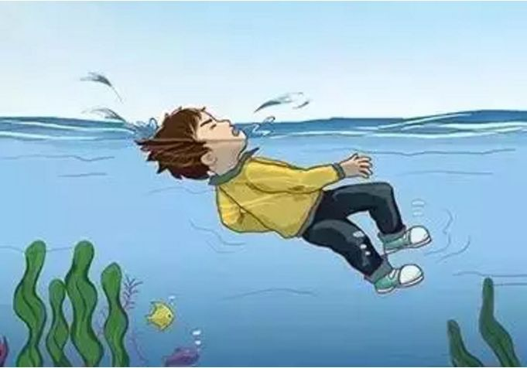

3、及时甩掉鞋子和口袋里的重物，身体下沉时，可将手掌向下压;

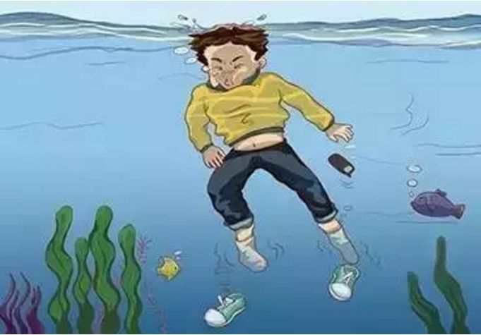

4、如果在水中突然抽筋，又无法靠岸时，立即求救。如周围无人，可深吸一口气潜入水中，伸直抽筋的那条腿，用手将脚趾向上扳，以解除抽筋。

**发现有人落水怎么办?**

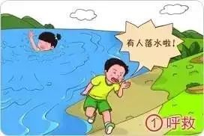

发现落水者时，第一时间应大声呼救，寻求周边大人的帮助，并拨打110报警，切勿盲目下水施救。

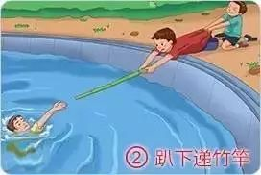

可将竹竿递给落水者，前提要确保自身安全，递竹竿时要趴在地上，降低重心，以免被拖入水中。

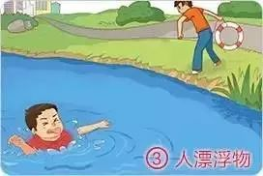

* [](http://www.so.com/s?src=lm%26ls=sn2343085%26q=%E5%B9%BC%E5%84%BF%E5%9B%AD%E5%A4%A7%E7%8F%AD%E5%AE%89%E5%85%A8%E6%95%99%E8%82%B2ppt%26lmsid=b6d0e35b04a9ea4e%26lm_extend=ctype%3A23%7Clmbid%3A27%2C13%2C40%2C31%2C63%2C6%2C82%2C92%2C102%2C111%7Cjt%3A2%7Cmaxbid%3A4456453%2C4456962%2C4456982%2C4456458%2C4390928%2C4390930%2C4390947%7Csadspace%3A)

如果现场能找到泡沫块、救生圈、木块等漂浮物，可以抛给溺水者，避免溺水者沉入水中。

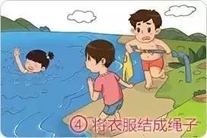

若现场无竹竿、漂浮物等，可脱下衣服连接在一起当绳子，抛给溺水者，切记要趴在地上，确保自身安全。

**注意:**救人方法要恰当，见同伴落水后，不要下水施救，而应呼救。请成年人来施救，同时拨打报警电话。